|  |
| --- |
|  |
| Leif Bach Sørensen  Allingvej 20  8632 Lemming |

|  |
| --- |
| 11. maj 2016 |

|  |  |  |  |  |  |
| --- | --- | --- | --- | --- | --- |
| **Miljøtilsyn** | | | | | |
| **Adresse:** | Allingvej 20 | | | **E-mail:** silkeleif@pc.dk |  |
| **CVR-nr.:** | 12081375 | **CHR-nr.:**82176 |  | **Telefonnr.** |  |

Silkeborg Kommune udførte den 09-05-2016 miljøtilsyn på din ejendom. Ved besøget blev husdyrbruget kontrolleret i henhold til bekendtgørelse nr. 1318 af 26. november 2015 om erhvervsmæssigt dyrehold, husdyrgødning, ensilage m.v. (husdyrgødningsbekendtgørelsen).

Håndhæves

Miljøforholdene blev gennemgået jf. vedlagte tilsynsrapport, og gav anledning til følgende bemærkninger/indskærpelser:

* Dyreholdet skal anmeldes til Silkeborg Kommune
* Dieselolietank fra 1980 må ikke anvendes til opbevaring af dieselolie da den er for gammel
* Påfyldning af diesel skal forgå på tæt underlag med en tæt påfyldningsslange og en påfyldningspistol der lukker automatisk når tanken er fuld
* Virksomheden bør tilmeldes genbrugspladsordning

I det følgende vil de ovenstående punkter blive omtalt og uddybet. Der vil derudover blive fastlagt en frist for hvornår de enkelte forhold skal være bragt i orden.

**Tilladt dyrehold**

Ved tilsynet talte vi om en størrelse og sammensætning af dit dyrehold.

Inden tilsynet blev dyreholdet kontrolleret i forhold til CHR register.

Den 3. maj 2016 var der registeret 8 ammekøer, 3 kvier og 6 handyr, hvilket svarer til ca. 7,8 DE.

Mette fortalte, at I har haft dyrene på ejendommen i nogle år. Planen er at udvide dyreholdet op til 15 DE.

I husdyrgødningsbekendtgørelsens § 36 står der, at:

*Inden etablering, udvidelse eller ændring af dyrehold inden for eksisterende anlæg omfattet af §§ 4-24 skal der indgives anmeldelse heraf til kommunalbestyrelsen.*

Silkeborg Kommune har aldrig moltaget en anmeldelse om et dyrehold på jeres ejendom.

Det betyder for jer, at jeres dyrehold skal anmeldes ved Silkeborg Kommune. Dette kan gøres via vores hjemmeside ved at klikke på dette link:

[*http://silkeborgkommune.dk/~/media/Erhverv/Affald%20energi%20og%20miljoe/Landbrug/Anmeldeskemaer/Anmeldelsesskema%20under%2015%20DE.pdf*](http://silkeborgkommune.dk/~/media/Erhverv/Affald%20energi%20og%20miljoe/Landbrug/Anmeldeskemaer/Anmeldelsesskema%20under%2015%20DE.pdf)

Du bedes, at udfylde skamaet og indsende det til [landbrug@silkeborg.dk](mailto:landbrug@silkeborg.dk) **senest den 1. juni 2016.**

Silkeborg kommune har også i forbindelse med dette tilsyn tjekket gødningsregnskaber for din virksomhed. Det kunne konkluderes, at der ikke bliver udarbejdet et gødningsregnskab for din bedrift.

I henhold til vejledning om gødsknings- og harmoniregler udarbejdet af NaturErhvervstyrelsen skal/kan du:

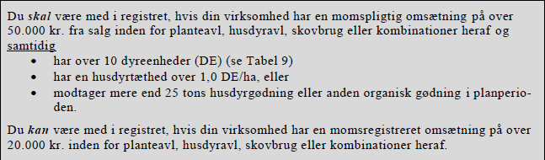

Da kommuneren ikke er en myndighed på området, kontrollerer vi derfor ikke forholdet om din virksomhed er omfattet af krav om udarbejdelse af et gødningsregnskab. Hvis du skal vide mere om regler vedr. gødskning og gødningsregnskaber bedes du kontakte NaturErhvervstyrelsen.

**Håndtering og opbevaring af husdyrgødning**

På ejendommen er der ingen møddingsplads eller opbevaringsbeholder til flydende gødning.

Der er en dybstrøelsesstald med 2 bokse. Den ene boks er etableret med tæt bund og den anden uden tæt bund.

Dyrene har adgang til udendørs arealer døgn rundt.

Udmugning af stalden forgår ca. 2 gange om året i forbindelse med markarbejdet.

Der er ikke behov for midlertidig opbevaring af dybstrøelse i markstak.

**Olietanke**

**Opdatering af BBR (indberetning af nye olie/dieseltanke)**

Ved tilsynet blev forholdet vedr. håndtering og opbevaring af olieprodukter gennemgået.

Der er en olietank i garagen der anvendes til opbevaring af dieselolie. Tanken er fra 1980 og er forsynet med en påfyldningspistol der har en manualt pumpningssystem.

Efter tilsynet gennemgik jeg BBR register og kan konstatere, at du har fået afmeldt denne olietank i januar 2012 da den havde overskredet anvendelsesperiode på 30 år. I afmeldelsesskemaet står der også, at du har bortskaffet olietanken fra din ejendom.

Ved telefonsamtalen den 12-05-2016 fortalte du, at der har været 2 olietanke fra årgang 1980 på ejendommen da I købte den. Den ene tank fra 1980 blev brugt til fyringsolie og blev udskiftet i 2012 med en anden fra årgang 2008.

Den anden tank fra 1980 var ikke i brug på det tidspunkt, dog blev den taget i brug til opbevaring af dieselolie til traktoren for et par år siden.

Hvis der konstateres en olieforurening på din grund, risikerer du med en stor regning da anvendelse af ulovlige tanke er ikke omfattet af olieforureningsforsikringen. Se info herunder. 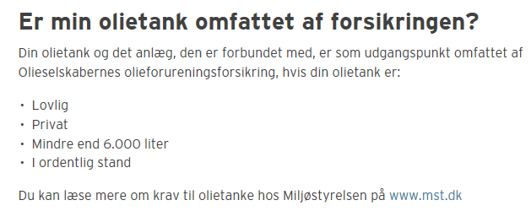Den gamle tank skal afmeldes (registreres) hos Silkeborg Kommune via vores hjemmeside ved at klikke på dette link:

<https://www.bygogmiljoe.dk/?myndighed=k740>

**Det indskærpes, at olietanken af årgang 1980 skal tages ud af brug så snart den er tom men fordi den er lige blev fyldt op med diesel skal den først sløjfes når den er tom dog senest den 1. september 2016.**

**Påfyldningsplads**

I dag forgår tankning af ejendommens maskiner på grus udenfor garagen.

I henhold til § 7 i forskriften om håndtering og opbevaring af olie og kemikalie i Silkeborg Kommune, skal påfyldning af diesel forgår på tæt belægning.

Påfyldningspladsen omfatter det areal, hvor påfyldning af motorkøretøjer og lagertanke foregår. Påfyldningspladsen skal indrettes så forurening af jord, grundvand, søer, vandløb og kloaksystemet undgås. En tæt belægning er en fast belægning, der i løbet af påvirkningstiden ikke mister sin evne til at tilbageholde olier eller kemikalier fra at gennemtrænge belægningen. Fliser, SF-sten og lignende anses derfor ikke som tætte belægninger til opbevaring af olie og kemikalier Tætte belægninger skal etableres således, at de er i stand til at modstå de mekaniske påvirkninger, som de bliver udsat for.

Belægningerne skal være i god vedligeholdelsesmæssig stand. Skader og utætheder i tætte belægninger skal udbedres straks, efter at de er konstateret.

Påfyldningspladsen skal som minimum måle 3x3 m. Belægningen skal have hældning ind mod midten af påfyldningspladsen.

**Påfyldningsslange og pistol**

§ 9 samme forskrift. Påfyldningspistolen skal lukke automatisk, når tanken er fuld.

Påfyldningsslange må ikke kunne nå uden for påfyldningspladsens afgrænsninger. Der kan gives dispensation herfor, hvis virksomheden har behov for længere påfyldningsslanger, for at kunne nå op til påfyldningsstedet på køretøjerne.

Påfyldningsslangen skal være i god stand.

**Det indskærpes, at påfyldningspladsen og påfyldningspistolen lovliggøres jf. Forskrift om håndtering og opbevaring af olie og kemikalie i Silkeborg Kommune. Forholdet skal være bragt i orden senest den 1. september 2016**

**Ved telefonsamtalen den 12. maj fortalte du, at du skal bygge en maskinhus i år og i forbindelse med det, bliver den nye tank placeret på betongulv i maskinhuset eller i en lade således eventuelt spild af olie kan opsamles.**

**Aflevering af affald på genbrugspladsen**

Hvis et landbrug ønsker at aflevere affald på genbrugspladsen, skal det tilmelde sig genbrugspladsordningen. Ordningen også aflevering af op til 10 kg farligt affald om året. Kun virksomheder, der er tilmeldt ordningen, kan lovligt benytte genbrugspladsen. Se priser i den nedenstående tabel.

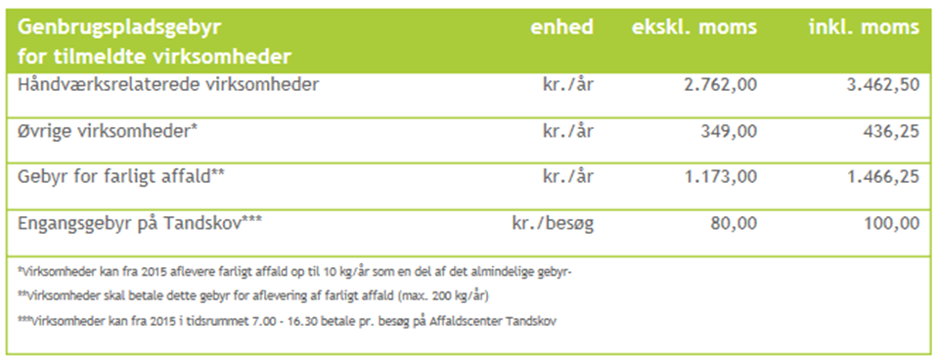

For virksomheder er det også muligt, at bortskaffe affaldet efter behov ved at betale pr. besøg på genbrugspladsen. Se i tabelen ovenfor.   
  
**Særligt for dokumentation af aflevering af farligt affald**

Virksomheder har pligt til at dokumentere, at deres farlige affald bliver håndteret korrekt. Derfor skal du altid udfylde kvitteringsskema på Silkeborg Forsynings hjemmeside og medbringe det i to eksemplarer, så personalet kan stemple det, når du afleverer farligt affald fra virksomheden på genbrugspladsen. Alternativt kan du bruge en godkendt indsamler til at håndtere dit farlige affald.  
  
**Tilmelding**

Virksomheden kan tilmeldes sig til Silkeborg Forsyning A/S på telefon 89 20 64 00 eller brr@silkeborgforsyning.dk

**Det henstilles, at virksomheden tilmeldes genbrugspladsordningen senest den 1. juni 2016**

**Vildtfodringspladser**

På grund af det stigende problem med rotteforekomster i det åbne land i Danmark vil Silkeborg Kommune øge særlig fokus på vildfodringspladser og hermed forebyggelse af rotteforekomster omkring disse pladser i den kommende tid.

Gode råd til at undgå rotter ved fodring af vildt:

* Opbevar foderet i en tæt, rottesikret beholder, så rotterne ikke kan komme til det.
* Tilpas fodermængden til det, dyrene æder på en dag, så der ikke ligger overskydende korn, der er tilgængeligt for rotter på jorden.
* Anvend foderautomater eller lignende.
* Sørg for et åbent areal omkring foderautomaten, så rotterne ikke kan skjule sig og kravle op af beplantningen.
* Undgå ligeledes at der ligger bunker af sten, træ og lignende i nærheden af foderpladsen hvor rotterne har mulighed for at skjule sig for rovdyr samt skabe optimale yngleskjul.

Silkeborg Kommune ønsker at danne et større overblik over placeringen af vildfodringspladser og vil derfor løbende indsamle data herom.

Du har pligt til at anmelde rotter jf. rottebekendtgørelse.

Du kan anmelde rotter på [www.silkeborgkommune.dk](http://www.silkeborgkommune.dk) eller ved at kontakte entreprenørgården mandag – fredag fra kl. 07:00 - 09:00 på telefon 61 14 24 67.

**Offentliggørelse af uddrag af tilsynsrapport**

Til orientering kan det oplyses at Silkeborg Kommune offentliggør en kort opsummering af miljøtilsynet på Silkeborg Kommunes hjemmeside. Offentliggørelsen foretages på baggrund af lovmæssige bestemmelser. De oplysninger som offentligøres fremgår af bilaget, ”Offentliggørelse”.

**Brugerbetaling**

Jf. bekendtgørelse nr. 1417 af 2. december 2015 om brugerbetaling for godkendelse og tilsyn efter lov om miljøbeskyttelse og lov om miljøgodkendelse m.v. af husdyrbrug, opkræves der brugerbetaling for landbrugstilsyn og de timer vi skal bruge på opfølgende tilsyn, jf. § 2 i ovennævnte bekendtgørelse.Timeprisen er i 2016 på 311,80 kr./time. Det samlede beløb vil blive opkrævet sidst på året.

**Godkendelse af rapport**

Silkeborg Kommune gør opmærksom på, at det altid er ejerens ansvar, at leve op til bestemmelserne i husdyrgødningsbekendtgørelsen, ligesom du skal huske at enhver udvidelse eller ændring af dyreholdet skal anmeldes til kommunen.

Såfremt eventuelle bemærkninger/rettelser til tilsynsrapporten ikke er meddelt til Silkeborg Kommune inden 14 dage fra d.d., betragtes rapporten som godkendt af dig.

**Ved besøget var følgende personer tilstede:**

* Ejer, Mette Sørensen
* Baiba Vestergaard, Silkeborg Kommune

**Vi har brug for jeres mening**

Teknik og Miljø vil gerne blive bedre. Vi vil derfor gerne høre om din oplevelse med os. Da du ved tilsynet gav udtryk for at kommunen kan kontakte dig pr. E-mail, vil du modtage en E-mail med et link til et spørgeskema, som udfyldes elektronisk.

Har du spørgsmål eller bemærkninger til ovenstående eller til andre forhold på dit landbrug, er du meget velkommen til at kontakte mig eller en anden fra landbrugsteamet.

|  |  |
| --- | --- |
| Venlig hilsen  Baiba Vestergaard  Jordbrugsteknolog | Anders Isberg Aahave  Biolog |

**Bilag - Offentliggørelse af uddrag af tilsynsrapport**

Silkeborg Kommune skal senest 4 måneder efter tilsynsbesøget offentliggøre følgende på jeres virksomhed på Kommunens hjemmeside:

|  |  |
| --- | --- |
| Baggrund for tilsynet  (basis, kampagne, prioriteret, (opfølgning)) | Rutinetilsyn på husdyrbruget  Type: Basistilsyn |
| Der er ført tilsyn med | Der er ført tilsyn med alle virksomhedens forhold der kan påvirke det ydre miljø |
| Jordforurening | Der er ikke konstateret nogen synlig jordforurening på tilsynet |
| Forbud, påbud eller indskærpelser | Der er meddelt 2 indskærpelser |
| Konklusioner af egenkontrol | Virksomhedens egenkontrol har ikke medført forbud, påbud eller indskærpelser |
| Opfølgning på tilsynet | Der bliver løbende fulgt op på indskærpelser |

**Bilag - Det at få en indskærpelse**

Når der er fundet forhold som ikke overholder den gældende lovgivning skal kommunen, som er tilsynsmyndighed, indskærpe pligten til at overholde lovgivningen overfor den ansvarlige.

Det at få indskærpet lovgivningen kan betragtes som en påmindelse om, at lovgivningen skal overholdes. Der henvises i øvrigt til Vejledning om håndhævelse af Miljøbeskyttelsesloven (håndhævelsesvejledningen), *Vejledning fra Miljøstyrelsen Nr. 6 2005*, der kan findes på Miljøstyrelsens hjemmeside [www.mst.dk](http://www.mst.dk/), hvoraf reglerne for indskærpelse fremgår.

**Bilag - Tilsyn med erhvervsmæssigt dyrehold**

Silkeborg Kommune fører tilsyn med erhvervsmæssige dyrehold, dvs. alle landbrug med mere end 3 dyreenheder (DE). Ifølge Bekendtgørelse om Miljøtilsyn (nr. 1441 af 2. december 2015) skal kommunen lave en miljørisikovurdering af alle husdyrbrug over 3 DE.

Risikovurderingen bruges til at planlægge, hvor ofte kommunen besøger de enkelte husdyrbrug. En lav score medfører færre besøg og omvendt.

Den samlede score for Allingvej 20 er 3,68.

Miljørisikovurderingen laves ud fra 5 parametre:

1. Miljøledelse, systematik og miljøforbedringer
2. Regelefterlevelse (sum af håndhævelser siden sidste basistilsyn)
3. Forhold, der har betydning for at forebygge uheld med husdyrgødning
4. Husdyrbrugets størrelse
5. Sårbarhed opgjort som afstand til følsomme områder og/eller om virksomheden eller husdyrbruget er placeret i områder med drikkevandsinteresser af forskellig værdi

Der kan gives en score på 1, 3 eller 5, hvor 1 er lav risiko og 5 er høj risiko.

Du kan læse mere om miljørisikoscoring på miljøstyrelsens hjemmeside:

<http://www2.mst.dk/wiki/Tilsyn.Default.aspx>

**Tilsynstyper**

Silkeborg Kommune fører 3 typer af tilsyn. Basis tilsyn, prioriteret tilsyn og kampagnetilsyn.

*Basistilsyn*

Basistilsyn udføres med faste intervaller enten hvert 3. år eller hver 6. år. Husdyrbrug uden en miljøgodkendelse efter husdyrloven skal have et basistilsyn hvert 6. år. Miljøgodkendte husdyrbrug efter husdyrloven skal have et basistilsyn hvert 3. år.

*Prioriteret tilsyn*

I perioden mellem basistilsynene kan kommunen udføre et eller flere *prioriterede tilsyn*. Der føres oftest prioriteret tilsyn med landbrug med en høj risikoscore.

*Kampagnetilsyn*

Kampagnetilsyn er et særligt tilsyn som fastlægges fra år til år. Der vælges et emne som der skal være særlig fokus på i tilsynsåret. Kommunen udvælger herefter de landbrug som skal have et kampagnetilsyn.